ЗАТВЕРДЖЕНО
розпорядженням Кабінету Міністрів України
від 7 листопада 2018 р. № 823-р
ЗМІНИ,
що вносяться до перспективного плану формування
територій громад Дніпропетровської області
1. Графічну частину (карта Дніпропетровської області) викласти в такій редакції:

“ | 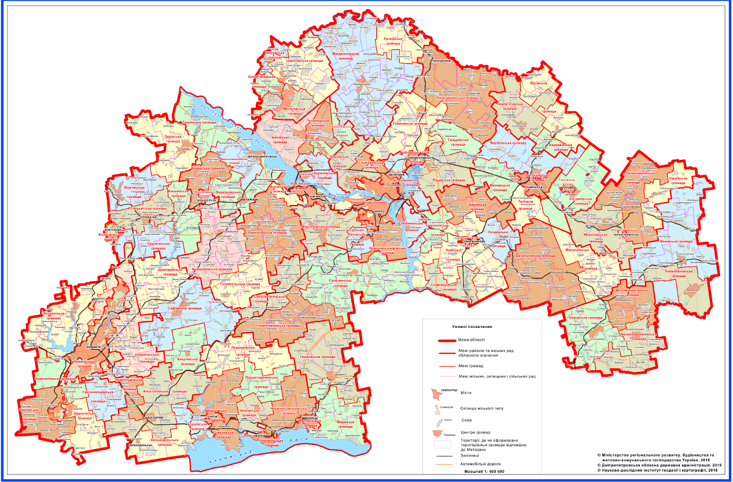 | ”.

2. У переліку спроможних територіальних громад Дніпропетровської області:
1) у графі “Назви територіальних громад, що входять до складу спроможної територіальної громади”:
у позиції “Грушівська 1220384401 с. Грушівка” графу викласти у такій редакції:
“Грушівська
Токівська”;
у позиції “Нивотрудівська 1220387701 с. Нива Трудова” графу викласти у такій редакції:
“Нивотрудівська
Вільненська”;

2) доповнити перелік такими позиціями:

“Гвардійська | 1223255300 | смт Гвардійське | Гвардійська | Новомосковський район
“Гвардійська | 1223255300 | смт Гвардійське | Черкаська | Новомосковський район
Криворізька | 1211000000 | м. Кривий Ріг | Криворізька | м. Кривий Ріг”.

